BOLJŠA PRIPRAVA NA ŽIVLJENJE V STAROSTI



**MODUL 1 – UVOD 1**

SMERNICE ZA UČITELJE/MENTORJE

 KA204-2017-012





SMERNICE ZA UČITELJE/MENTORJE

MODUL 1- UVOD 1



**SPLOŠNI NAPOTKI UČITELJEM**

**Ni vam treba uporabljati vseh prosojnic.**

**Namen priročnika je, da uporabljate le tiste, ki so primerni za vaše predavanje in ciljno skupino.**

**Splošno vzeto lahko rečemo, da prosojnice pogosto pospešijo samo predavanje, kar pa ni nujno dobro za specifično občinstvo.**

**Bolje je, da si določene prosojnice zapomnite, da jih lahko:**

**• zapišete na tablo**

**• ali pa jih vključite v svoje pripovedovanje**

**Držite se dejstev, a pripravite si svoje zgodbe.**

*SPECIFIČNI CILJI*

Namen priročnika je da starejši:

* malo razmislijo, kaj jim biti samostojen in zmožnost skrbeti zase sploh pomeni

* pridobijo informacije o tem koliko starejših prav zdaj potrebuje pomoč na domu ali v institucijah

* se zavedajo procesa staranja – vendar se zdi, da ni potrebno spreminjati ali manjšati števila preostalih let življenja, ko se bomo soočali s funkcionalnimi omejitvami
* diapozitiva 22 in 23 nam pogovorita, da smo zmožni početi to, za kar smo usposobljeni in to velja za vse življenje.
  + Najbrž boste naleteli na nek odpor pri rezultatih teh dveh scenarijev. Ker se ne ujemata s tem kar starejši verjamejo in mislijo da vedo is "svojih lastnih izkušenj in opazovanj".
    - Lahko jim odgovorite "to je dobra izhodiščna točka, h kateri se bomo vrnili pozneje". Vendar takoj povejte, da ne bomo trenirali za olimpijado, pač pa bo beseda tekla o vadbi potrebni za ohranjanje ali krepitev moči potrebne za opravljanje vsakodnevnih opravkom čim dlje v življenju.

**Najpomembnejši diapozitivi v razmislek so 16, 18 in 19.**

**DIAPOZITIV 1**

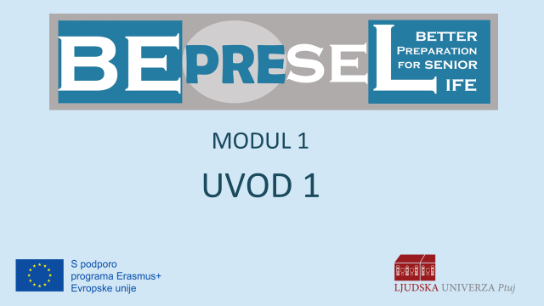

Udeležencem zaželimo dobrodošlico v programu BEPRESEL in pojasnimo njegovo ime - BEtter PREparation for SEnior Life – *boljša priprava na življenje v starosti*.

Ta pobuda je podprta s strani EU.

KAKO SE LAHKO BOLJE PRIPRAVIMO ZA ŽIVLJENJE STAROSTNIKA?

BOLJŠA PRIPRAVA NA PRIHAJAJOČA LETA.

**DIAPOZITIV 2**

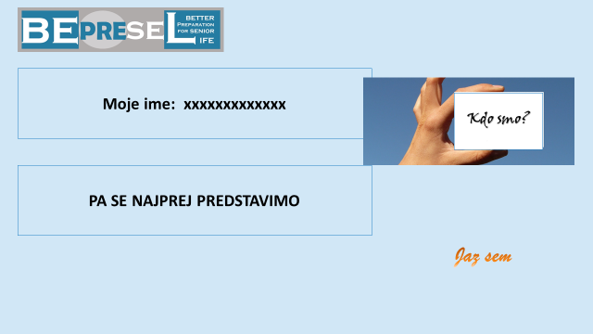

Moje ime je…………

Pred začetkom je dobro, če se vsi predstavimo.

Ne potrebujemo dolgih predstavitev, saj bomo tekom srečanj imeli dovolj priložnosti, da se dobro spoznamo.

Tako bodo zadostovala le imena in po možnosti starost. Vse ostalo pride pozneje.

**DIAPOZITIV 3**

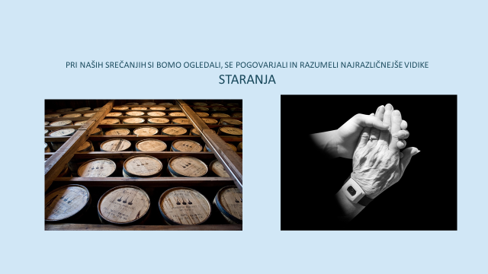

Osnovni nameni tega izobraževanja so, da bi osebe 65+ bolje spoznale obilje možnosti, ki jim jih ponuja življenje starostnika. Zato se bomo posvetili:

* izzivom, ki se lahko pojavijo in zmanjšujejo te možnosti, saj nas vse preveč, **po nepotrebnem,** iz dneva v dan, iz meseca v mesec, iz leta v leto,neopazno izgublja preveč sposobnosti, če ne ukrenemo nič, da bi ta trend obrnili v drugo smer.

Počasen, skoraj neopazen in **nepotreben proces,** ki nam bo na koncu odvzel samostojnost, sposobnost skrbeti zase in zmožnost samoodločanja.

Vse preveč nas je, ki počasi drsimo v **nepotrebno** šibkost in kar je še pomembneje – v **nepotrebne** zdravstvene težave.

In vse preveč nas bo imelo nepotrebno potrebo po pomoči prijateljev, družinskih članov, strokovni domski oskrbi ali oskrbi na domu.

**DIAPOZITIV 4**

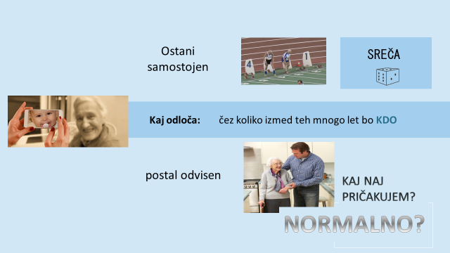

Posebno pozornost bomo namenili

* kako se lahko z le **malo napora** izognemo takšni prihodnosti, ki jo bo veliko izmed nas, sedaj starih 65+, imelo možnost izkusiti
* kaj v bistvu odloča KDO bo postal odvisen od pomoči drugih in kdo ne.

**Morda bi se dalo razpravljati o tem, kaj odloča o tem**

* zakaj in kateri so tisti, ki pri 90+ lahko tekmujejo v teku na 100m drugi pri tej starosti pa ne, ker so odvisni od pomoči drugih.

Seveda si nihče ne želi postati odvisen od drugih.

Zato je dobro, da si zastavimo sledeče vprašanje:

* kaj odloča o tem kdo bo postal odvisen od pomoči drugih in kdo ne?

Ali je to sreča? Je genetsko pogojeno? Je to usoda? NIČ od tega!

“Je del NORMALNEGA PROCESA STARANJA, da v poznih letih postanemo odvisni od drugih?” NE, ni!

Večina ljudi pri 90-ih je še vedno v formi. Le 3,7 od 10-ih potrebuje institucionalno nego.

K temu se bomo še vrnili.

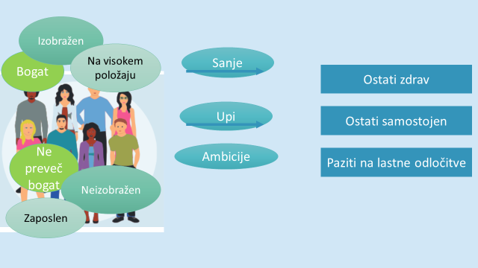**DIAPOZITIV 5**

Naša življenja, sanje, upi, vrednote,…se močno razlikujejo v mladosti, v zrelih letih in v starosti.

Pa vendar, ne glede na socialne statuse in dohodke, nam nekateri osnovni cilji postajajo vedno bolj skupni in identični ko gre za to:

- kakšni so naši upi, o čem sanjamo, kaj hočemo še doseči v poznejših letih. In to velja za vse, za bogate in ne tako bogate, za izobražene in manj izobražene, pravzaprav za vse ljudi stare med 60 in 65 leti:

1. **zagotovo bomo vsi čim dlje želeli ostati samostojni**
2. **čim dlje bomo želeli živeti tako, kot to odgovarja nam**
3. **čim dlje bomo želeli ohraniti lastno zmožnost samoodločanja.**

Ta hotenja z leti pridobivajo na veljavi, na koncu pa postanejo najpomembnejša.

Raziskave kažejo, da z leti vse bolj cenimo zmožnost hoje.

In seveda si bomo še naprej želeli imeti lepo z našimi družinami in prijatelji.

Ampak našteti trije cilji nam postajajo vedno pomembnejši.

Se strinjate?

**DIAPOZITIV 6**

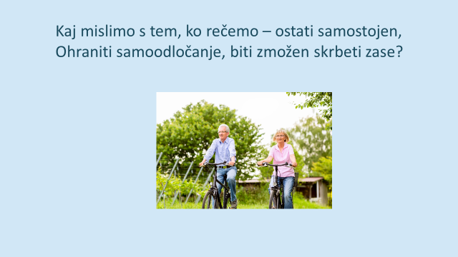

Zato je dobro, da si razjasnimo, kaj mislimo s tem, ko rečemo ostati samostojen.

S tem mislimo ohranjati sposobnosti za to da:

* vstanemo iz postelje – da se lahko sami odločamo kdaj bomo vstali in ne ko bodo drugi imeli čas za nas
* se okopamo, stuširamo – ko to sami hočemo in ne ko bodo drugi imeli čas za nas
* se oblečemo – ko se mi želimo obleči in ne ko bodo drugi imeli čas za nas
* si sami skuhamo kavo ko to želimo, ne pa da pijemo 5 ur staro iz termovke, ki so nam jo skuhali drugi
* gremo po nakupih, ko to mi želimo – ker želimo sami izbirati špecerijo in ne kar mi bodo nabavili drugi
* lahko sami porežemo živo mejo (če jo imamo) ko mi mislimo, da je to potrebno in ne takrat, ko imajo naši otroci čas za to
* potujemo, ko to mi želimo
* se srečamo z drugimi, ko si to mi želimo
* se udeležimo tistih aktivnosti, ki nas veselijo in ne tistih, ki nam jih drugi dajo na voljo.

Udeležence vprašamo, kaj povezujejo z besedama - ostati samostojen.

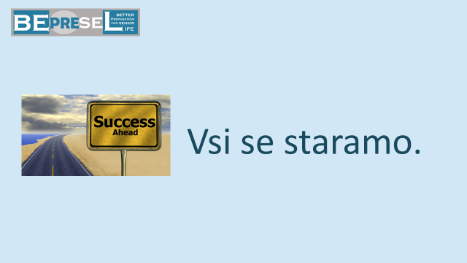**DIAPOZITIV 7**

Pa začnimo z nečim zelo pozitivnim – čisto vsi se staramo.

**DIAPOZITIV 8**

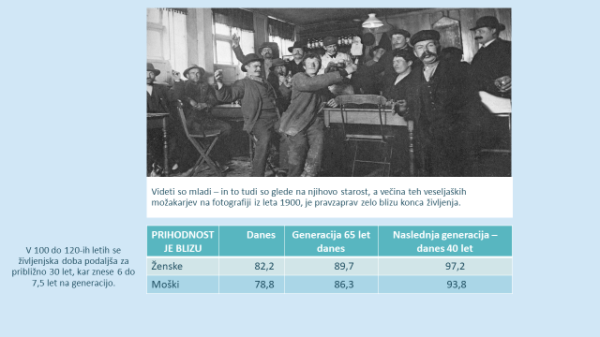

Danes v povprečju živimo dlje. Precej dlje.

Oglejmo si fotografijo, kjer skupina veseljakov uživa za »šankom«.

Videti so mladi in tudi so glede na njihovo starost. Dejstvo pa je, da je večina teh mladih mož na fotografiji posneti leta 1900, pravzaprav zelo blizu groba.

* Bili bi naši pra, pra, prastari starši, če smo mi danes stari 60 let.
* Bili bi naši stari straši, če smo mi danes stari 80 let.

NA ZAČETKU 20. STOLETJA SO MOŠKI NA DANSKEM, ŠVEDSKEM IN NORVEŠKEM V POVPREČJU IMELI NAJDALJŠO ŽIVLJENJSKO DOBO IN SICER JE TA ZNAŠALA 50 LET.

angleški in francoski moški so povprečno dosegali starost 45 let.

V samo 120-ih letih, v obdobju štirih generacij, se je življenjska doba v povprečju podaljšala za 30 let.

Oziroma med 6 do 7,5 let na generacijo v sodelujočih državah v tem projektu:

Danska, Italija, Poljska in Slovenija.

**DIAPOZITIV 9**

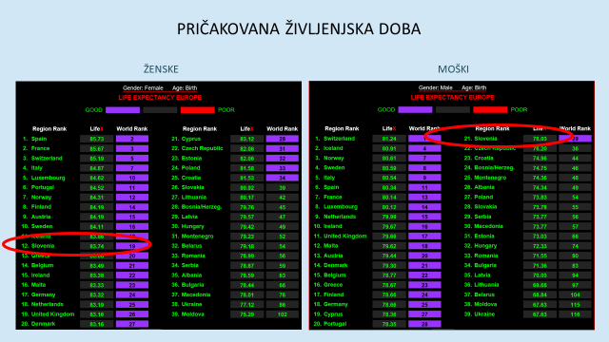

Če si ogledamo tabelo partnerskih držav, je jasno, da moramo ostali trije slediti Italiji, ki ji gre najbolje.

**Ženske**

* Italija je na 4 mestu svetovne lestvice
* Slovenija na 12
* Danska na 20
* Poljska na 24

**Moški**

* Italija je na 5 mestu svetovne lestvice
* Danska na 14
* Slovenija na 21
* Poljska na 27

Vsi pa se moramo izboljšati in doseči nivo Španije in Švice.

Lahko pa uberemo tudi bližnjico in preselimo vse ženske v Španijo in vse moške v Švico.

Presenetljivo pa je, če pogledamo svetovno lestvico, da vse evropske države prekašajo mnoge neevropske.

Predvsem azijske, o katerih lahko rečemo marsikaj, omeniti pa moramo tudi to, da pojedo več rib kot mi.

**DIAPOZITIV 10**

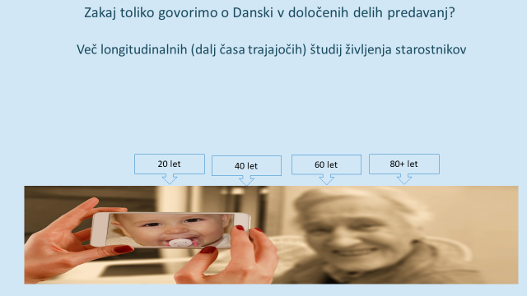

V predstavitvah, ki si bodo sledile, bodo prikazani znanstveni podatki zbrani iz mnogih držav, saj je raziskovanje starosti v porastu in postaja vse pomembnejše. Kakorkoli že, pa bo veliko podatkov vzetih iz danskih raziskav, ker ravno tu že vrsto let potekajo raziskave na temo staranja, preventivnih ukrepov in dajanje pobud za premagovanje zdravstvenih problemov povezanih s staranjem.

**Danska razpolaga s številnimi longitudinalnimi raziskavami. In kaj to pravzaprav je?**

Longitudinalna raziskava je presečne narave in je metoda, ki temelji na ponavljajočih se meritvah istega raziskovalnega vzorca. Predpostavlja, da so raziskovane lastnosti, stanja ali dogodki vedno merjeni na enak način pri vsakokratni ponovitvi.

Eden izmed mnogih primerov je študija Østerbro, ki je zajela 24.000 oseb, ki so bili vsi ob začetku raziskave starejši od 20 let. Med leti 1974 in 1976 so bili 5 krat testirani na istih področjih.  
To pa pomeni, da so tisti, ki so bili na začetku raziskave - 1974 stari 20 let, so danes, 2019, stari 65 let. Tisti, ki so jih imeli 40, jih imajo danes 85.

**DIAPOZITIV 11**

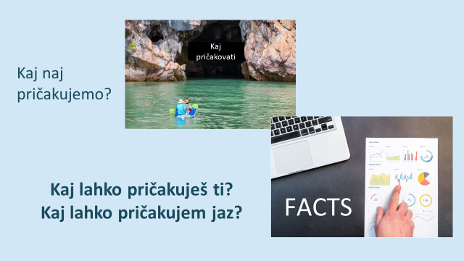

Oglejmo si nekaj dejstev kakšna bo najbrž naša prihodnost, če se ne bo nič spremenilo in če se bomo znašli v enaki situaciji kot naši predniki.

Nekatere izmed vas bo to najbrž presenetilo.

Javnost veliko pozornost namenja le težavam, ki bi jih naj starost prinašala in ne "skrbi za starejše". Takšno mnenje tako močno prevladuje, da smo skoraj vsi prepričani, da bomo sčasoma in neizogibno vsi potrebovali vsaj neko vrsto oskrbe ali pomoči.

**DIAPOZITIV 12**

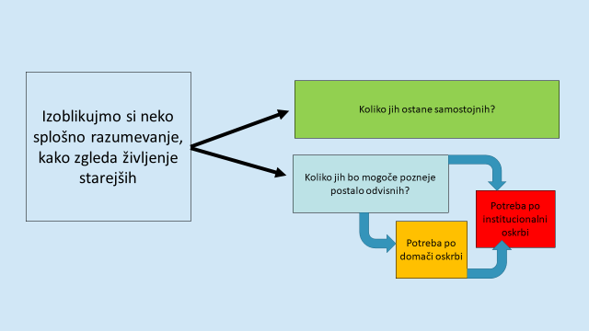

Izoblikujmo si neko splošno razumevanje, kako to zgleda.

* Koliko starejših ostane do konca življenja samostojnih?
* Koliko jih bo najbrž potrebovalo osebno in konkretno pomoč – bodisi doma ali v institucijah?

**DIAPOZITIV 13**

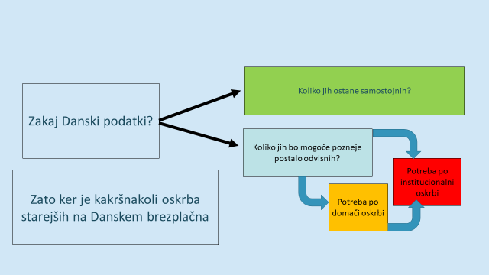

Danske rezultate prikazujemo zato, ker je vsa oskrba starejših na Danskem brezplačna – plačujejo jo občine.

Dejstvo, da je vsa oskrba na Danskem brezplačna, bi dalo misliti, da tam ne beležijo nobenih "črnih podatkov".

To samo pomeni, da na Danskem ni takšnih starejših, ki potrebujejo osebno in praktično pomoč in niso uradno zavedeni kot prejemniki tovrstne pomoči, ki ne bi zaprosili za podporo, čeprav tega ni treba plačati.

**DIAPOZITIV 14**

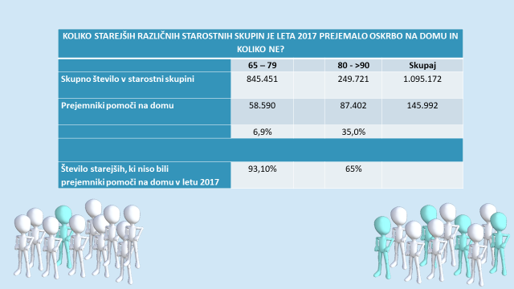

Iz tabele lahko vidimo,

da na Danskem trenutno živi 1.095.172 starejših oseb (65+).

Če jih razdelimo na dve starostni skupini, jih 58.590 ali 6,9% od celotne starostne skupine med 65 do 79, potrebuje bodisi pomoč ali praktično nego ali pa oboje.

**SKLEP: ni "normalno" biti v stanju odvisnosti glede na veliko večino (9 od 10) ostalih starejših od 79 let.**

Število starejših, ki sčasoma potrebujejo neke vrste pomoči pa naraste do 35% v starostni skupini med 80 do 90 let.

**SKLEP:** še vedno pa 2/3 teh ljudi ne potrebujejo nobene pomoči in ostajajo samostojni od 80 let naprej pa do konca življenja.

**Vprašanje za starejše:** ali vas preseneča, da le 6,9% oseb pri 80-ih potrebuje oskrbo in da pri teh letih 2 od 3 še vedno živita samostojno življenje?

**DIAPOZITIV 15**

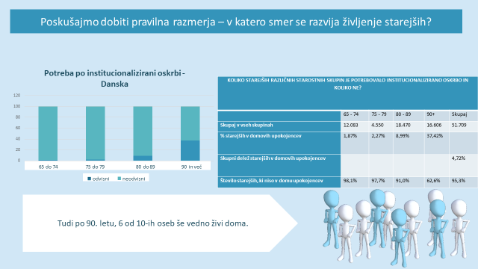

Pri razvrščanju starejših glede potreb po institucionalni oskrbi, smo jih razdelili v manjše starostne skupine. Skupaj smo vzeli 51.709 starejših iz celote 1.095.172 oziroma 4,72%.

Manj kot 5 od 100-tih jih živi v domovih upokojencev, zato NI NORMALNO, da se znajdemo v situaciji, ko je dom upokojencev edini ustrezen odgovor.

V starostni skupini med 65 in 74 let, 12.083 seniorjev, oziroma 1,87% živi v domovih upokojencev.

V starostni skupini med 75 in 79 let (5 letna skupina) jih 2,27 % izmed vseh v tej starostni skupini ali 4.550 živi v domovih upokojencev.

V starostni skupini med 80 in 89 (10 letna skupina) samo 8,99 % izmed vseh, torej 18.470 oseb živi v domovih upokojencev.

Med najstarejšimi seniorji, tistimi, ki so stari čez 90 let, jih le 37,42% ali 1/3 živi v domovih upokojencev.

**Vprašanje za seniorje:** ali vas preseneča:

* da le 3,7 od 10-ih starejših od 90 let potrebuje storitve doma upokojencev?
* da statistika kaže, da je normalno za osebo staro 90+ let, da živi samostojno doma?

(Na Danskem ni v navadi, da bi stari starši živeli skupaj s svojimi otroci)

**DIAPOZITIV 16**

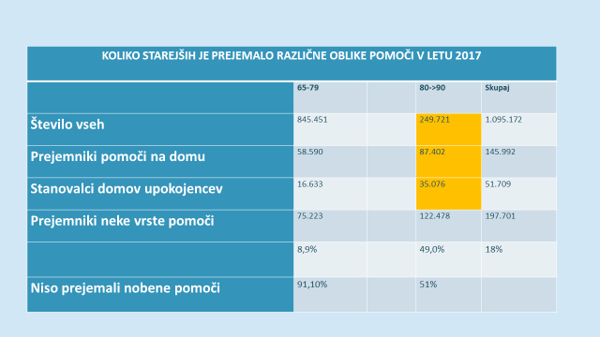

Če združimo številke v tabeli,

se pokaže, da le 8,9 % oseb v starostni skupini 65 – 79 prejema pomoč na domu ali živi v domu upokojencev.

**9 izmed 10 jih živi samostojno pod svojimi pogoji.**

Tudi v najstarejši starostni skupini

* **je za 51% oseb normalno, da živijo brez pomoči**
* 49% pa jih potrebuje različne vrste pomoči.

**Obstaja veliko vzrokov,**

**da končamo v domu upokojencev ali da potrebujemo pomoč in nego na domu**

**– vendar starost ni eden izmed njih.**

Danes veliko vemo o vzrokih, ki vodijo v odvisnost, vendar starost ni ena izmed njih. Sploh ni običajno in normalno, da bi bili ko pridemo v starostno skupino 80+ odvisni od pomoči in oskrbe drugih.

**DIAPOZITIV 17**

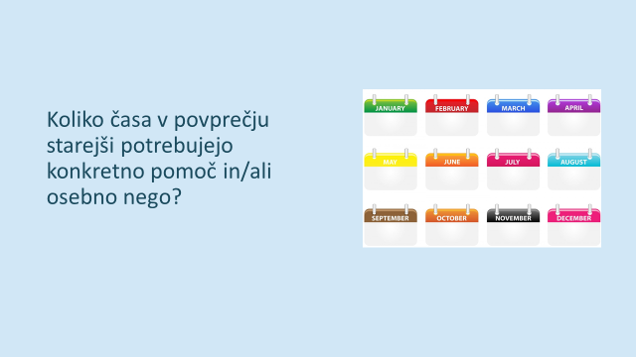

Drug način razumevanja vprašanja; ostati samostojen – postati odvisen je ta, da pogledamo koliko let v povprečju ostanemo samostojni po dopolnjenem 65 let starosti.

**DIAPOZITIV 18**

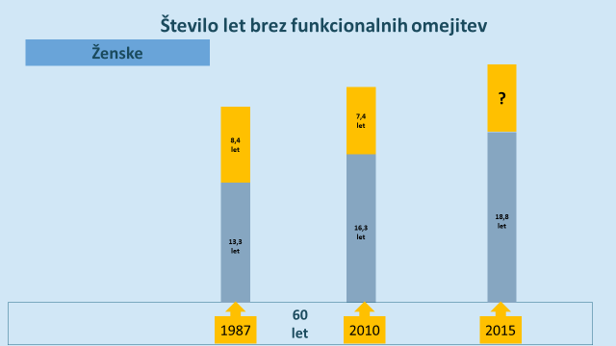

Kaj je pomembno pri teh številkah?

Na Danskem se med seniorji redno izvajajo meritve glede števila let brez funkcionalnih (aktivnostne omejitve) omejitev in s funkcionalnimi omejitvami. Ko oseba dopolni 60 let, jo

potem testirajo vsakih 5 let. Tukaj predstavljamo rezultate meritev izvedenih v letih 1987 in 2010.

**1987**

Ženske, ki so dosegle starost 60 let, so se v povprečju lahko nadejale nadaljnjih 21,7 let življenja. Ampak izmed teh let so se lahko veselile le 8,4 let življenja brez funkcionalnih omejitev. To pa pomeni, da so pri ostalih letih, več kot tretjino, lahko pričakovale funkcionalne omejitve.

**2010 eno generacijo pozneje.**

Ženske, ki so dosegle starost 60 let, so se v povprečju lahko nadejale nadaljnjih23,7 življenja, torej 2 leti več kot pred 23. leti.

In še vedno, izmed teh 23,7 let so se lahko veselile 7,4 let brez funkcijskih omejitev. To pa pomeni, da so pri ostalih letih, več kot tretjino, lahko pričakovale funkcionalne omejitve.

**2015** smo ponovno izvedli meritve, vendar še ne poznamo točnih rezultatov.

Na splošno to pomeni, da bodo nekatere ženske pač morale sprejeti več let življenja z omejitvami.

Vemo pa, da je popolnoma nepotrebno, da bi ženske tako dolgo morale živeti s funkcionalnimi omejitvami.

**DIAPOZITIV 19**

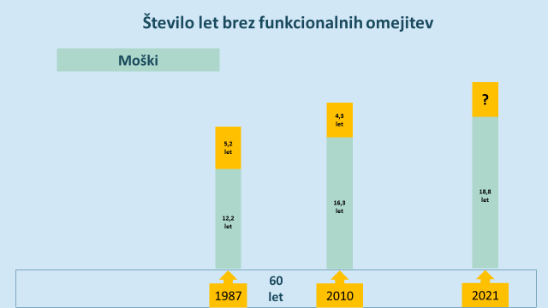

Ko govorimo o moških, se slika zdi nekoliko boljša. Moški so znižali delež let z omejitvami od 5 izmed 17,4 let na skoraj 4,3 od 20,6 let.

Ženskam je seveda težje, vendar imata oba spola še veliko prostora za izboljšanje kvalitete življenja v pozneših obdobjih.

**DIAPOZITIV 20**

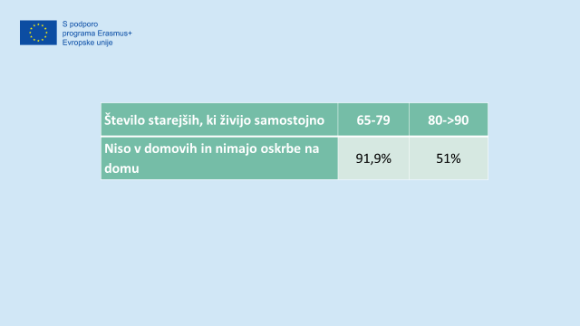

Torej, če imamo v mislih te številke let s funkcionalnimi omejitvami in ob poznavanju skupnega števila prejemnikov kakršnekoli pomoči,

SE NAM PONOVNO zastavljajo pomembna vprašanja:

**Kaj odloča o tem:**

* da le eden izmed desetih potrebuje pomoč in nego pri starosti med 65 in 79 let,
* medtem ko jih 9 od 10 ostaja samostojnih v tem starostnem obdobju?

**Kaj odloča o tem:**

* da 1 od 49 potrebuje pomoč in oskrbo po dopolnjenem 80. letu,
* ostali pri tej starosti pa ne?

Gre za čisto srečo, usodo, ali kaj odloča?

Kdo bo potreboval oskrbo in kdo ne

in

kdaj v življenju se bo to začelo?

**Ali res očitno temu ne botruje starost?**

**Glede na to, da večina starostnikov pomoči nikoli ne potrebuje…**

In to je namen našega tečaja –

da vam damo nekaj odgovorov na ta vprašanja.

**DIAPOZITIV 21**



Vemo, da je ključen dejavnik naš način razmišljanja.

Delno ga določa naše individualno razumevanje procesa staranja, ki smo mu priča.

Delno pa ga pogojuje količina napačnih mitov, prepričanj in predstav, ki jih imamo o tem procesu.

**DIAPOZITIV 22**

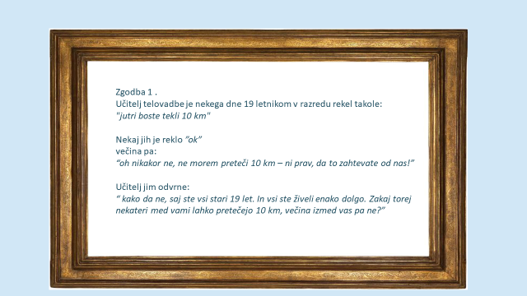

Zgodbo preberemo

in prisotne vprašamo: “ kakšna pa sta vaš odgovor in razlaga zakaj nekateri izmed mladih ljudi niso sposobni preteči 10 km?”

**DIAPOZITIV 23**

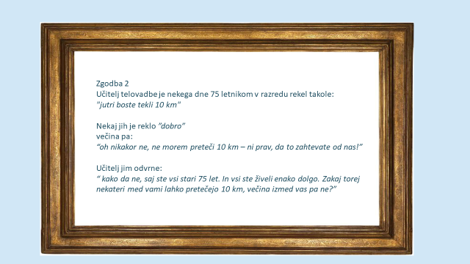

Zgodbo preberemo

in prisotne vprašamo: “ kakšna pa sta vaš odgovor in razlaga zakaj nekateri izmed seniorjev starih 75 let niso sposobni preteči 10 km?”

**DIAPOZITIV 24**

